AFINAL, QUEM GOVERNA O MUNDO? (13)

Os Illuminati e os Rotschilds- VI

(Adaptação de uma apresentação feita por Myron Fagan em 1967)

VOCÊ SABE QUEM FOI MYRON FAGAN?

[Myron Coureval Fagan

From Wikipedia, the free encyclopedia
Myron Coureval Fagan (31 October 1887 - 12 May 1972) was an American writer, producer and director for film and theatre and a figure in the late 1940s and 50s. Fagan was an ardent anti-communist and initiator of the ILLUMINATI conspiracy.]
(Foi um escritor americano, produtor e diretor de filmes e teatro por volta de 1940 e 50. Fagan foi um ardoroso anticomunista e iniciador das denúncias contra a CONSPIRAÇÃO ILLLUMINATI).

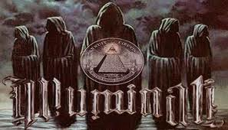

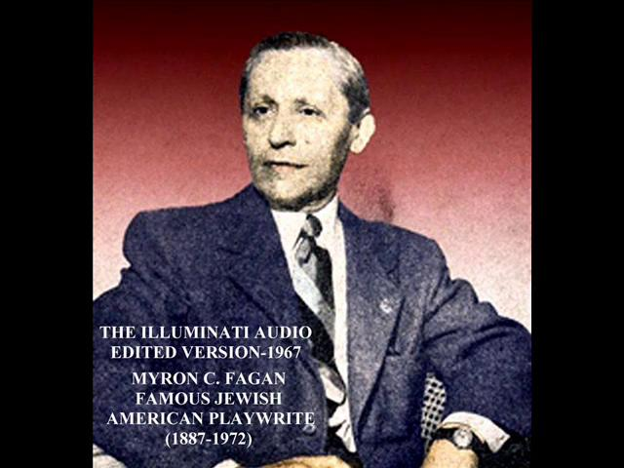

FAMOSO DRAMATURGO JUDEU/AMERICANO.FOI CANDIDATO A VICE-PRESIDENTE DOS ESTADOS UNIDOS.
Quando Mazzini morreu, em 1872, outro líder revolucionário, Adrian Lemmy, foi seu sucessor. Lemmy, por sua vez, foi sucedido por Lênin, Trotsky e depois por Stalin. As atividades revolucionárias de todos esses homens foram financiadas por banqueiros internacionalistas britânicos, franceses, alemães e americanos; todos eles dominados pela Casa de Rothschild. Devemos acreditar que os banqueiros internacionais de hoje, como os cambistas nos tempos de Cristo, são somente os instrumentos ou agentes da grande conspiração, mas na verdade eles NÃO são os cérebros que estão por trás de toda ela. Embora o público em geral tenha sofrido uma lavagem cerebral por meio de toda a mídia de comunicação de massa para acreditar que o comunismo é um movimento dos assim-chamados trabalhadores, a realidade é que os oficiais da Inteligência americana e britânica têm evidências documentais autênticas que financistas internacionais, operando por meio de suas casas bancárias internacionais, particularmente a Casa de Rothschild, financiam ambos os lados em todas as guerras e revoluções desde 1776.
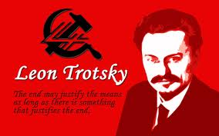TROTSKY – COMPANHEIRO DE LÊNIN, FOI, POR ORDEM DESTE, ASSASSINADO A MACHADADAS NO MÉXICO.
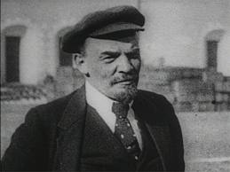 LÊNIN, CUJO VERDADEIRO NOME ERA VLADIMIR ULLIANOV, LÍDER DA REVOLUÇÃO BOLCHEVIQUE NA RÚSSIA. DE DUVIDOSAS CONVICÇÕES PROLETÁRIAS, TENDO VENCIDO A REVOLUÇÃO, INSTALOU-SE NO PALÁCIO DO CZAR. FOI FINANCIADO PELOS JUDEUS SIONISTAS WARBURG, SCHIFF E ROTHSCHILD.
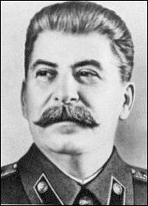 “VOVÔ” STALIN. UM DOS MAIORES ASSASSINOS DA HISTÓRIA DO COMUNISMO. SEU GOVERNO FOI RESPONSÁVEL PELA MORTE DE 22 MILHÕES DE CIVIS CONTRÁRIOS AO REGIME COMUNISTA.
Aqueles que hoje formam a conspiração (o CFR nos Estados Unidos) dirigem nossos governos, a quem eles mantêm endividados e pagando juros, por meio de métodos como o Sistema da Federal Reserve, para lutar em guerras, como a do Vietnã (uma guerra criada pelas Nações Unidas) de modo a fazer avançar os planos dos Illuminati, de levar o mundo até aquele estágio da conspiração quando o comunismo ateísta e toda a cristandade poderão ser forçados a uma Terceira Guerra Mundial total dentro de cada país restante, bem como em uma escala internacional.
O quartel-general dessa grande conspiração no fim dos anos 1700 estava em Frankfurt, na Alemanha, onde a Casa de Rothschild tinha sido fundada por Mayer Amschel, que adotou o nome Rothschild e ligou-se com outros financistas internacionais que tinham literalmente vendido a alma ao diabo. Após a exposição pelo governo da Bavária em 1786, os conspiradores mudaram seu quartel-general para a Suíça, e depois para Londres. Desde a Segunda Guerra Mundial (após a morte de Jacob Schiff, o garoto dos Rothschilds na América), o quartel-general do ramo americano está no Edifício Harold Pratt, na cidade de Nova York, e os Rockefellers, originalmente os protegidos de Schiff, assumiram a manipulação das finanças na América para os Illuminati.
Nas fases finais da conspiração, o governo global consistirá de um rei-ditador, O DÉSPOTA DE SIÃO, líder das Nações Unidas, o CFR e alguns bilionários, economistas e cientistas, que provaram sua devoção à grande conspiração. Todos os outros deverão ser integrados em um vasto conglomerado de humanidade miscigenada, na verdade escravos.

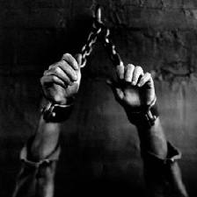 SERÁ QUE NOS ESPERA UM VASTO PROJETO DE ESCRAVIDÃO? SERÁ QUE A HUMANIDADE ACEITARÁ ESSE PAPEL? QUE SE PODE FAZER ?
Agora, permitam-me mostrar como nosso governo federal e o povo americano têm sido sugados para dentro do plano de conquista para a formação do governo global da grande conspiração dos Illuminati. Sempre tenha em mente que as Nações Unidas foram criadas para se tornarem o lar para essa assim-chamada conspiração esquerdista do governo global.
As verdadeiras bases do plano da conquista dos Estados Unidos foram lançadas durante o período da Guerra Civil. Não que Weishaupt e os primeiros cérebros tenham alguma vez negligenciado o Novo Mundo. Como indiquei anteriormente, Weishaupt tinha seus agentes plantados aqui já durante a Guerra Revolucionária, mas George Washington se opôs a eles.
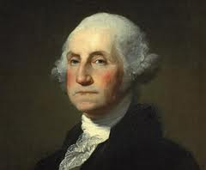
GEORGE WASHINGTON, MAÇOM, PRIMEIRO PRESIDENTE DOS ESTADOS UNIDOS DA AMÉRICA.
Foi durante a Guerra Civil que os conspiradores lançaram seus primeiros esforços concretos. Sabemos que Judah Benjamim, o principal assessor de Jefferson Davies, era um agente dos Rothschilds. Também sabemos que havia agentes dos Rothschilds plantados no gabinete de Abraham Lincoln, que tentaram convencê-lo a entrar em um acordo financeiro com a Casa de Rothschild. Mas, o velho Abe percebeu o esquema e o rejeitou prontamente, incorrendo assim no ódio mortal dos Rothschilds, do mesmo modo que o czar da Rússia, quando torpedeou a primeira Liga das Nações no Congresso de Viena. A investigação do assassinato de Lincoln revelou que o assassino Booth era membro de um grupo conspiratório secreto. Como havia diversos altos funcionários importantes do governo envolvidos, o nome do grupo nunca foi revelado e tornou-se um mistério, exatamente como o assassinato de John Kennedy ainda é um mistério. Mas tenho a certeza que não continuará sendo um mistério por muito tempo. De qualquer forma, o fim da Guerra Civil destruiu temporariamente todas as chances da Casa de Rothschild de colocar suas garras no nosso sistema monetário, como eles tinham conseguido fazer na Grã-Bretanha e em outros países na Europa. Digo temporariamente porque os Rothschilds e os cérebros da conspiração nunca desistem, de modo que tiveram de iniciar da estaca zero, mas não perderam tempo em recomeçar.
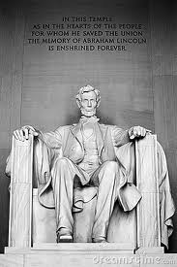 LINCOLN MEMORIAL, WASHINGTON.
Logo após a Guerra Civil, um jovem imigrante chamado Jacob H. Schiff desembarcou em Nova York. Jacob era um rapaz que recebeu uma missão da Casa de Rothschild. Ele era filho de um rabino e nasceu em uma das casas de Rothschild em Frankfurt, na Alemanha. Falarei em detalhes da sua formação. O ponto importante era que Rothschild reconheceu nele não somente o potencial para ser um mago das finanças, mas, mais importante, também viu nele as qualidades maquiavélicas latentes que poderiam, como de fato aconteceu, torná-lo um funcionário inestimável para a grande conspiração do mundo global. Após um período relativamente pequeno de treinamento no Banco dos Rothschilds em Londres, Jacob partiu para a América com instruções de comprar participação acionária em uma casa bancária que deveria ser o trampolim para obter o controle do sistema financeiro nos Estados Unidos. Na verdade, Jacob veio para cá para executar quatro tarefas específicas:
- A mais importante: obter o controle do sistema financeiro da América.
- Encontrar homens desejáveis, que por um preço, estariam dispostos a servir como patetas e marionetes para a grande conspiração e promovê-los para os altos cargos no governo federal, no Congresso, na Suprema Corte e em todas as agências federais.
- Criar conflitos entre os grupos minoritários em todo o país, particularmente entre brancos e negros.
- Criar um movimento para destruir a religião nos Estados Unidos, sendo o cristianismo o alvo principal.
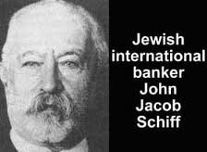
O BANQUEIRO JUDEU INTERNACIONAL, JOHN JACOB SCHIFF, CONHECIDO COMO “O REI” SCHIFF. NEGOU UM EMPRÉSTIMO AO CZAR DA RÚSSIA E FINANCIOU LÊNIN.
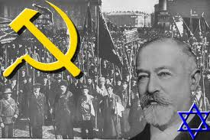
A PROMOÇÃO DO COMUNISMO ATEU FOI A REALIZAÇÃO DA QUARTA ETAPA DO MENU DE OBRIGAÇÕES CONTRAÍDAS POR JACOB SCHIFF COM A CASA DE ROTHSCHILD.

05 DE AGOSTO DE 2012 – Prof. Marlanfe.

